

**MAS Hornolidečska podporuje podnikání**

Naše společnost využila možnost čerpat dotaci prostřednictvím MAS Hornolidečska, z. s., zaměřenou na podporu rozvoje venkova. Projekt byl zaměřen na pořízení nového traktoru, který výrazně zvýší efektivitu, spolehlivost a zároveň sníží provozní náklady. Moderní stroj je vybaven GPS navigací pro precizní zemědělství, díky čemuž snižuje přejezdy po poli, spotřebu pohonných hmot, hnojiv a osiv, a zároveň omezuje utužování půdy. Díky nižším emisím je jeho provoz šetrnější k životnímu prostředí, splňuje aktuální legislativní požadavky a přispívá k dlouhodobě udržitelnému hospodaření.

Poděkování patří kanceláři MAS Hornolidečska za profesionální a vstřícný přístup při celé administraci žádosti.

**Název projektu: Pořízení traktoru za účelem rozvoje precizního zemědělství**

**Registrační číslo žádosti:** 24/001/52771/645/012987

**Celkové náklady:** 5.412.572 Kč vč. DPH

**Způsobilé výdaje, ze kterých je stanovena dotace:** 1.200.000 Kč

**Výše dotace:** 600.000 Kč (50% ze způsobilých výdajů)

**Dotační program, ze kterého byl projekt spolufinancován:** Strategický plán Společné zemědělské politiky 2023-2027 (SP SZP), Intervence LEADER (52.77)

**Místní akční skupina:** MAS Hornolidečska, z.s.

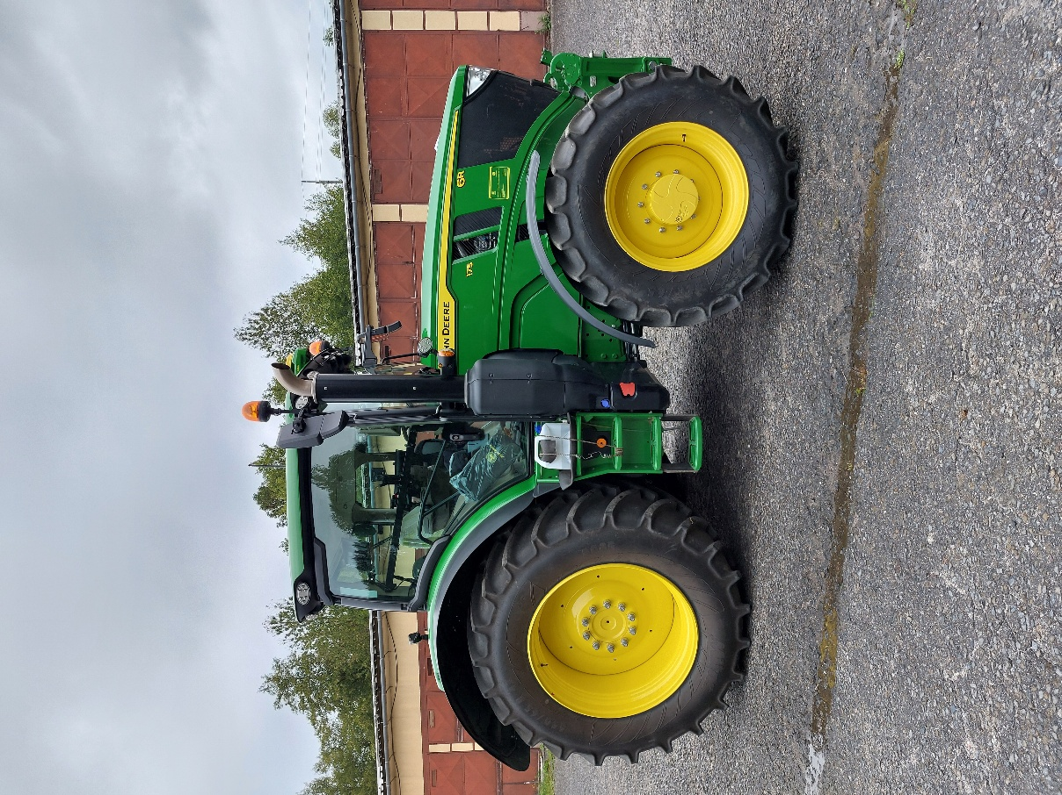**Termín realizace:** 12/2024-09/2025

